3月30日下午新城街道党工委副书记王磊到金都新城社区查看核酸检测点位工作情况。王磊书记详细询问了点位设置、人员底册情况，并对璟院二期南院、地矿花园两处检测点位排提出了优化方案。

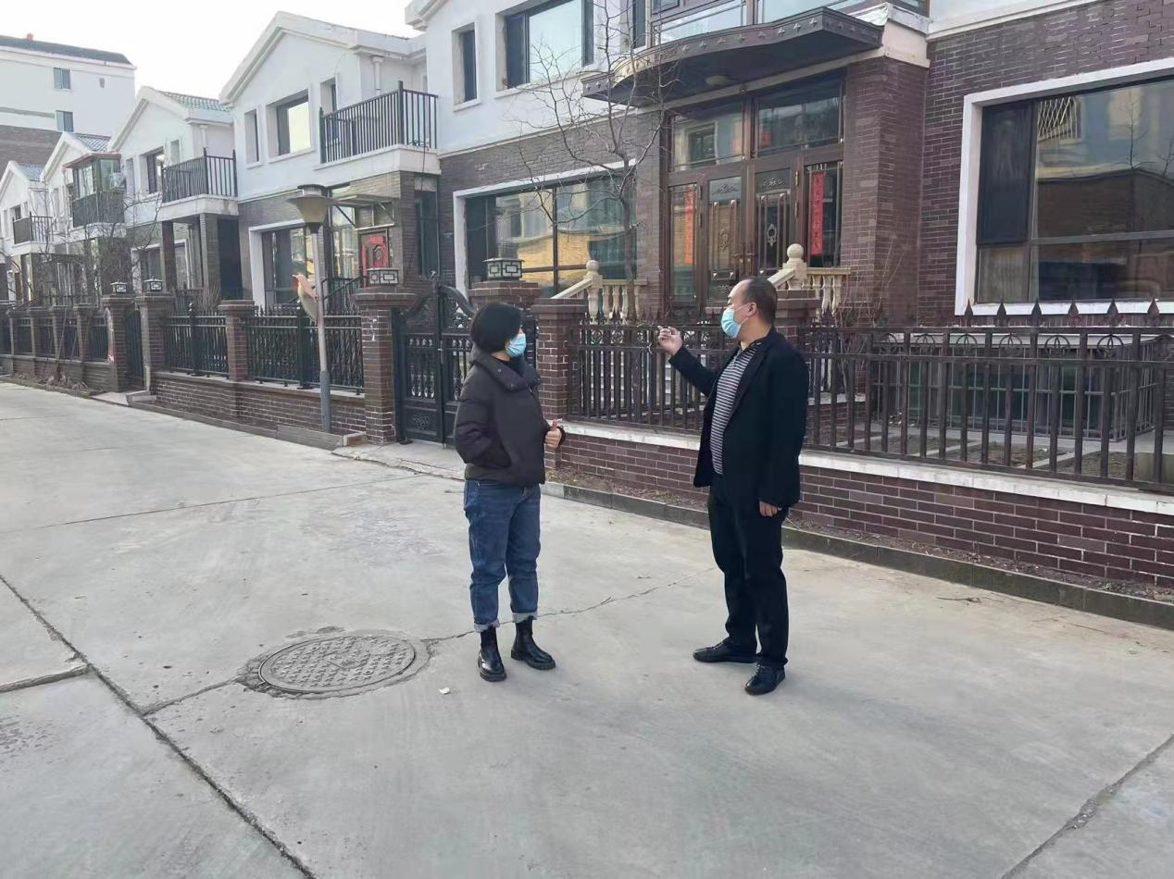最后叮嘱大家在做好防控疫情工作的同时一定要注意自身防护。